Из истории усадьбы графа А.К. Разумовского
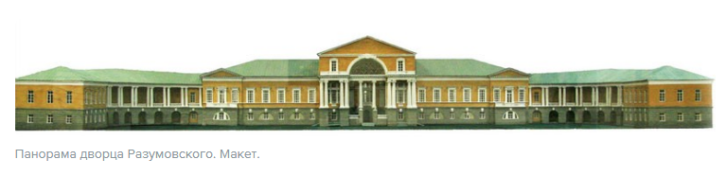
История создания и первые владельцы
В XVI веке на правом берегу Яузы располагалась Немецкая слобода, где селились иностранцы разных профессий и пленные. В первой половине XVII века здесь уже стояла деревянная усадьба датского купца Давида Бахарта, который установил торговые связи между Россией и Данией. Датский посланник при дворе Петра I Юст Юль упомянул владение Д. Бахарта в своих «Записках»: «Подворье, называемое Бахартовым, сплошь деревянное, стоит особняком в уединенном месте... на небольшом холме на самом берегу реки Яузы. Он разбил фруктовый сад, красивые пруды, возвел деревянный особнячок».
В этих краях проходила царская дорога в загородные резиденции Покровское и Рубцово. Считается, что царь Михаил Федорович и основал здесь первую деревянную Вознесенскую церковь. Тогда на этих свободных, просторных землях выращивали сладкий и сочный горох для государева стола – в те времена он был незаменимым кушаньем и десертом.
Гороховое поле документально известно с 1718 года, когда в бывшей усадьбе датского купца на Бахартовом подворье обосновался государственный канцлер Гаврила Иванович Головкин, и деревянная Вознесенская церковь стала приходской. Новый владелец усадьбы, потомок старинного боярского рода, был родственником царицы Натальи Кирилловны Нарышкиной.
В 1730-е гг. Головкины (отец и сын) приобрели соседние владения выше по течению Яузы (будущая усадьба Демидовых) и через реку (бывшая усадьба Салтыковых) и занялись их благоустройством. Новый дом Головкиных в усадьбе Салтыковых был эффектно поставлен на крутом левом берегу Яузы рядом с мостом. У подножия склона в фигурных прудах били фонтаны, на излучине реки в парке стояла небольшая церковь Троицы. Усадебные постройки существовали здесь до конца XVIII в.
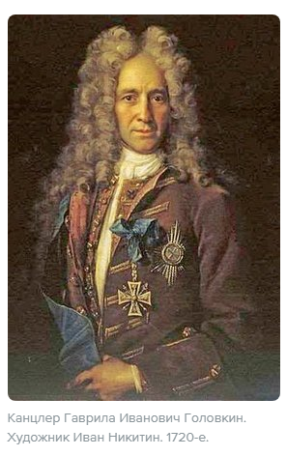 | 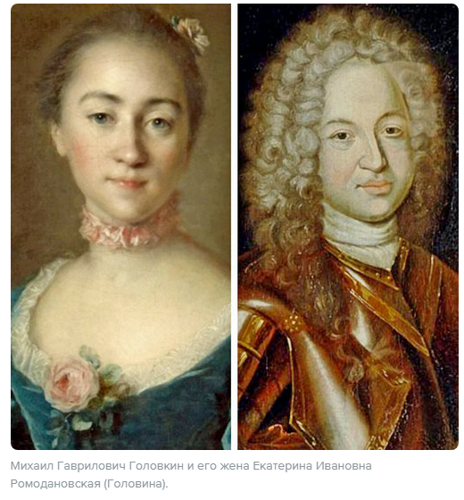

В 1737 году случился большой пожар. Сгорел дом графа Головкина, сильно пострадала церковь. На месте сгоревшей деревянной церкви был построен однопрестольный приусадебный кирпичный храм, который был домовой церковью канцлера, а позже графа Кирилла Григорьевича Разумовского.
В 1741 году императрица Елизавета конфисковала все владения Головкина. Усадьба его жены была продана знаменитому горнозаводчику Никите Акинфиевичу Демидову, внуку родоначальника династии. Родовую же усадьбу Головкиных на Гороховом поле императрица забрала в казну и на следующий, 1742 год подарила своему фавориту Алексею Григорьевичу Разумовскому.
Разумовский во время дворцового переворота поддержал Елизавету Петровну, за что и получил ее благоволение и любовь. Его тайное венчание с Елизаветой Петровной состоялось осенью 1742 года, как полагают, в селе Перово. После коронации Елизаветы Разумовский был пожалован графским титулом и огромными земельными владениями.
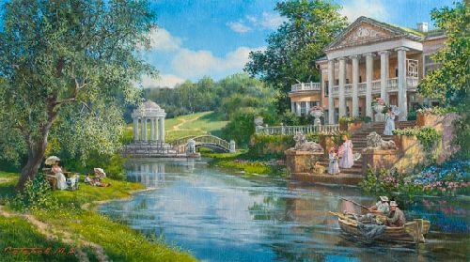
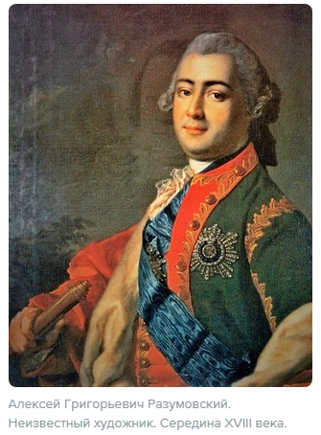 | 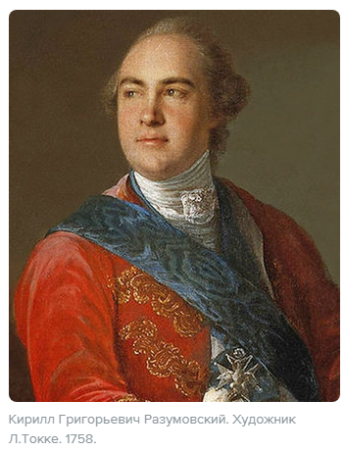 | 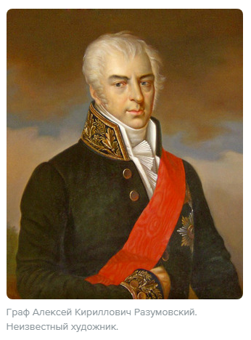

После смерти А.Г. Разумовского в 1771 году имение перешло к его младшему брату Кириллу. Новый владелец усадьбы был любимцем обеих императриц – Елизаветы Петровны и Екатерины II. Его старший сын Алексей, названный в честь дядюшки, с младых ногтей тратил колоссальные суммы на гардероб. По отзывам современников, он был гордыни непомерной, считал себя особой царских кровей и перестроил усадьбу на Гороховом поле, доставшуюся ему по наследству, сообразно представлениям о своем величии.
В 1799 году Алексей упросил отца продать их московский дом на Воздвиженке графу Шереметеву и на вырученную астрономическую сумму в 400 тысяч рублей начал строительство новой роскошной усадьбы и новой приходской Вознесенской церкви. Особняк возводили традиционно для Москвы: главный дом позади большого парадного двора, а флигели выходят на красную линию улицы. Интересно, что только цоколь этого дома каменный, а жилые апартаменты построены из дуба, так как Разумовский считал дерево полезным для здоровья, а камень – вредным.
Вход стерегли могучие львы, охраняя сокровища, которые таились за стенами: зеркала, бронзу, гобелены, минералогический кабинет, картины, сервизы, библиотеку. Вокруг раскинулись прекрасные сады с прудами. Все делалось для того, чтобы хозяин мог «среди шумной Белокаменной иметь такое место, которое прелестью неискусственной природы заставляло бы человека забывать, что он находится в городе, и служило бы точным и верным убежищем для успокоения после трудов, а труды государственного человека велики!» (так в старинном путеводителе указывали на служебное поприще Разумовского).
Попечитель Московского университета А.К. Разумовский в 1810 году был назначен министром просвещения и вместе с М.М. Сперанским участвовал в создании Царскосельского лицея. Он находился и в числе тех, кто принимал знаменитый экзамен у юного Пушкина, когда тот публично читал свои стихи.
После Отечественной войны А.К. Разумовский вышел в отставку, но в 1818 году весь двор посетил его дом на Гороховом поле. Он просил императора купить этот дом для уплаты своих многочисленных долгов, но ему было отказано. Еще через шесть лет хозяин умер. Он оставил после себя многочисленных детей, рожденных вне законного, но неудачного брака с графиней Варварой Шереметевой (сестрой графа Николая Петровича, женившегося на Прасковье Жемчуговой). Внебрачные дети получили фамилию Перовских по подмосковному имению Перово, где когда-то обвенчались граф Разумовский и Елизавета Петровна. Из этого рода происходили народоволка Софья Перовская, мать писателя Алексея Константиновича Толстого Анна Перовская, Алексей Перовский (Погорельский), автор сказки «Черная курица, или Подземные жители», и Василий Перовский, один из многочисленных претендентов на прототип Пьера Безухова.
После смерти А.К. Разумовского усадьба на Гороховом поле перешла к законному старшему сыну Петру, известному своей расточительностью. Великолепный дворец быстро пришел в запустение. В 1827 году в одном из усадебных флигелей жил Адам Мицкевич, сосланный в Россию за вольнодумные идеи об освобождении Польши. Здесь его навещал Пушкин, который часто бывал в этих краях, ибо на Старой Басманной жил его любимый дядюшка Василий Львович Пушкин.
В 1828 году усадьба перешла к одному из одесских купцов, а в 1833 году – в Опекунский совет. С тех пор она становится пристанищем для разного рода богоугодных заведений. Первоначально здесь разместили Сиротский дом, а в 1842 г. – «Малолетнее отделение института обер-офицерских сирот Московского воспитательного дома». В 1876 году сюда поступил будущий писатель А.И. Куприн. Дом, где некогда жил один граф с семейством, мог вместить более 400 нуждающихся в помощи. Перед революцией в усадьбе находился приют для заслуженных воспитательниц учреждений Императрицы Марии.
После Октябрьской революции собственность была экспроприирована советской властью. 29 мая 1918 года в бывшей усадьбе Разумовского по распоряжению Ленина был открыт Московский институт физической культуры. В здании разместились общежития и учебные аудитории для студентов. Пруды были засыпаны, вместо них устроены стадионы и спортплощадки.
В начале 1970-х годов институт перевели из усадьбы на улице Казакова в новое здание на Сиреневом бульваре. Следующим ее арендатором стал Научный центр физической культуры. С осени 2008 года здесь располагается Министерство спорта Российской Федерации. К 2015 году старая усадьба была отреставрирована. Значительную её часть занимают Музей спорта и офисы Министерства спорта Российской Федерации.

Памятник московского зодчества

Усадьба Разумовского на Гороховом поле является одним из красивейших ансамблей Москвы периода расцвета русского классицизма, одним из редких образцов московского деревянного зодчества, сохранившихся после пожара 1812 года. Создана была усадьба Разумовского в 1799–1802 гг.
В отношении авторов проекта существуют разночтения. Н. Львов, Ч. Камерон, А. Менелас – вот такие фамилии указаны в разных источниках. Необходимо сказать, что в середине XIX века, когда усадьба была приобретена Воспитательным домом, её существенно перестроил архитектор А. Григорьев. Многие исследователи предполагали, что автором проекта дворца Разумовского мог быть сам Матвей Федорович Казаков. Очевидно, что по этой причине улицу и назвали его именем. В документах, связанных со строительством усадьбы Разумовского, есть имя архитектора, «по указанию и под распоряжением которого произведено было строение». Это известный московский архитектор Адам Менелаc.
В 1799 году Алексей Кириллович Разумовский строит на гигантском участке от Гороховской улицы до набережной Яузы огромный дворец с флигелями, конюшнями, многочисленными постройками, оранжереями (граф был страстным садоводом) и целой чередой прудов, каскадом спускавшихся до самой реки. В новую усадьбу вошли земли, ранее принадлежавшие княжескому роду Головкиных. Будучи сторонником здорового образа жизни, Алексей Кириллович сделал постройку преимущественно деревянной: из кирпича был выложен лишь цокольный этаж, а жилые помещения были из дуба, причем для лучшей сохранности брёвна были расположены вертикально, что в Москве того времени встречалось крайне редко.
Дворец выстроен традиционно для Москвы: главный дом в форме буквы «П» охватывает с трех сторон парадный двор, а флигели выходят на красную линию улицы. Парадный двор усадьбы Разумовского окружен целой системой строений разной высоты, разного назначения и из разных материалов.
Центр усадебного ансамбля – дворец с трехэтажной средней частью, украшенной нишей, лоджией и портиком ионического ордера. Парадный вход располагался в открытой нише через второй этаж. Открытые лестницы размещены в полукруглой в плане нише между двумя выступами портиков. Лестницы были украшены скульптурами львов и статуями в нишах (ныне не существуют). Центральная часть с колоннами и лестницами главного входа всегда привлекала всеобщее внимание. Не менее нарядным был и фасад, выходящий в парк, где на высоком цоколе размещалась полуротонда ионического ордера с красивой каменной лестницей, ведущей в парк, и с балконом на крыше.
Завершалась центральная часть дворца двухэтажными флигелями. Далее шла открытая галерея второго этажа, расположенная на широкой аркаде первого этажа. На красную линию выходят отдельно стоящие двухэтажные флигели.
Глубокий парадный двор оформлен овальной лужайкой с отдельными деревьями и фигурами львов (ограждение лужайки) и отделен от улицы высокой металлической оградой на белокаменных столбах, в которой расположены ворота на пилонах.
Со стороны парка к дворцу примыкали здания оранжерей со встроенным между ними манежем (ныне не сохранились). Террасированный парк с обширными прудами и аллеями свободной планировки, украшенный беседками, скульптурой и гротами, спускался к берегу Яузы.

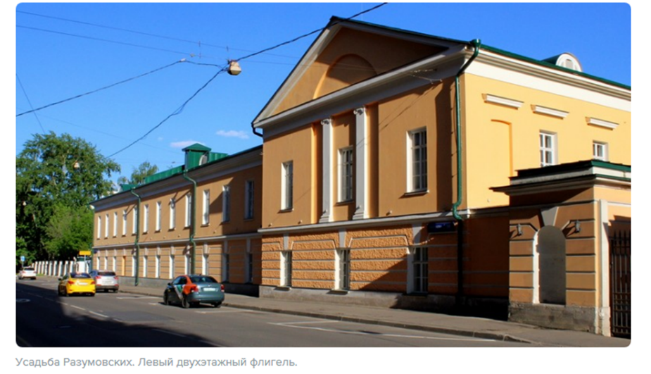 |  | 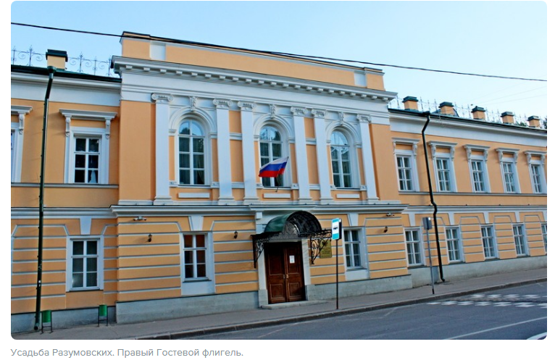

Со стороны ул. Казакова к центральной части примыкает справа так называемый Гостевой корпус, созданный одновременно с дворцом и перестроенный в середине XIX века. Слева к дворцу примыкает двухэтажный корпус, построенный в середине XIX века архитектором А.Г. Григорьевым. Все стены снаружи оштукатурены. Декор фасадов выполнен из гипса и дерева. Интерьеры парадных залов частично сохранились до нашего времени.

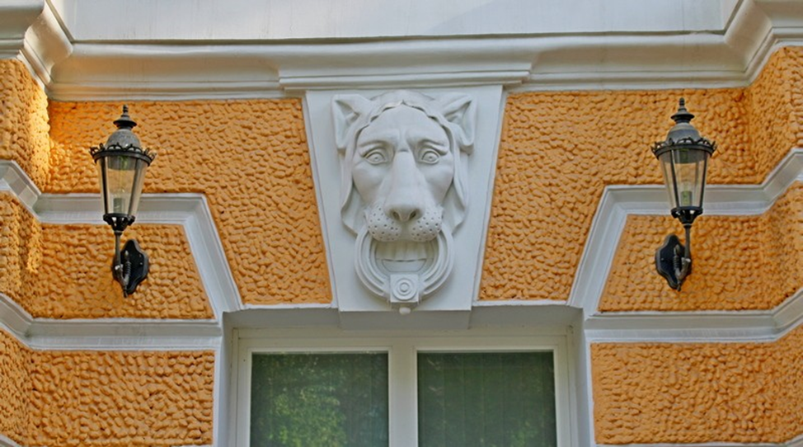
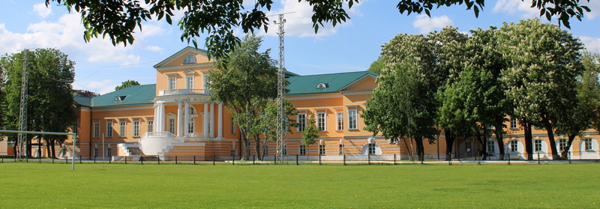
Сейчас к парковому фасаду дворца примыкает футбольный стадион для занятий спортом сотрудников Министерства спорта РФ. Прежде на этом месте располагался террасированный парк с обширными прудами и аллеями свободной планировки, украшенный беседками, скульптурой и гротами. На месте подпорной стенки с гротом находится здание фитнес-клуба.
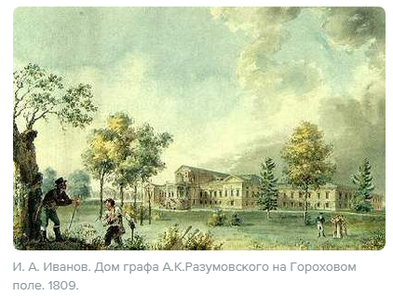
Жилые комнаты располагались на верхнем этаже здания и в боковых крыльях. А в центральной части находились богато отделанные парадные залы, гостиные, столовая, бильярдная, помещения для минералогической коллекции, зимний сад, соединяющийся с оранжереей, и картинная галерея, где были собраны полотна лучших мастеров.
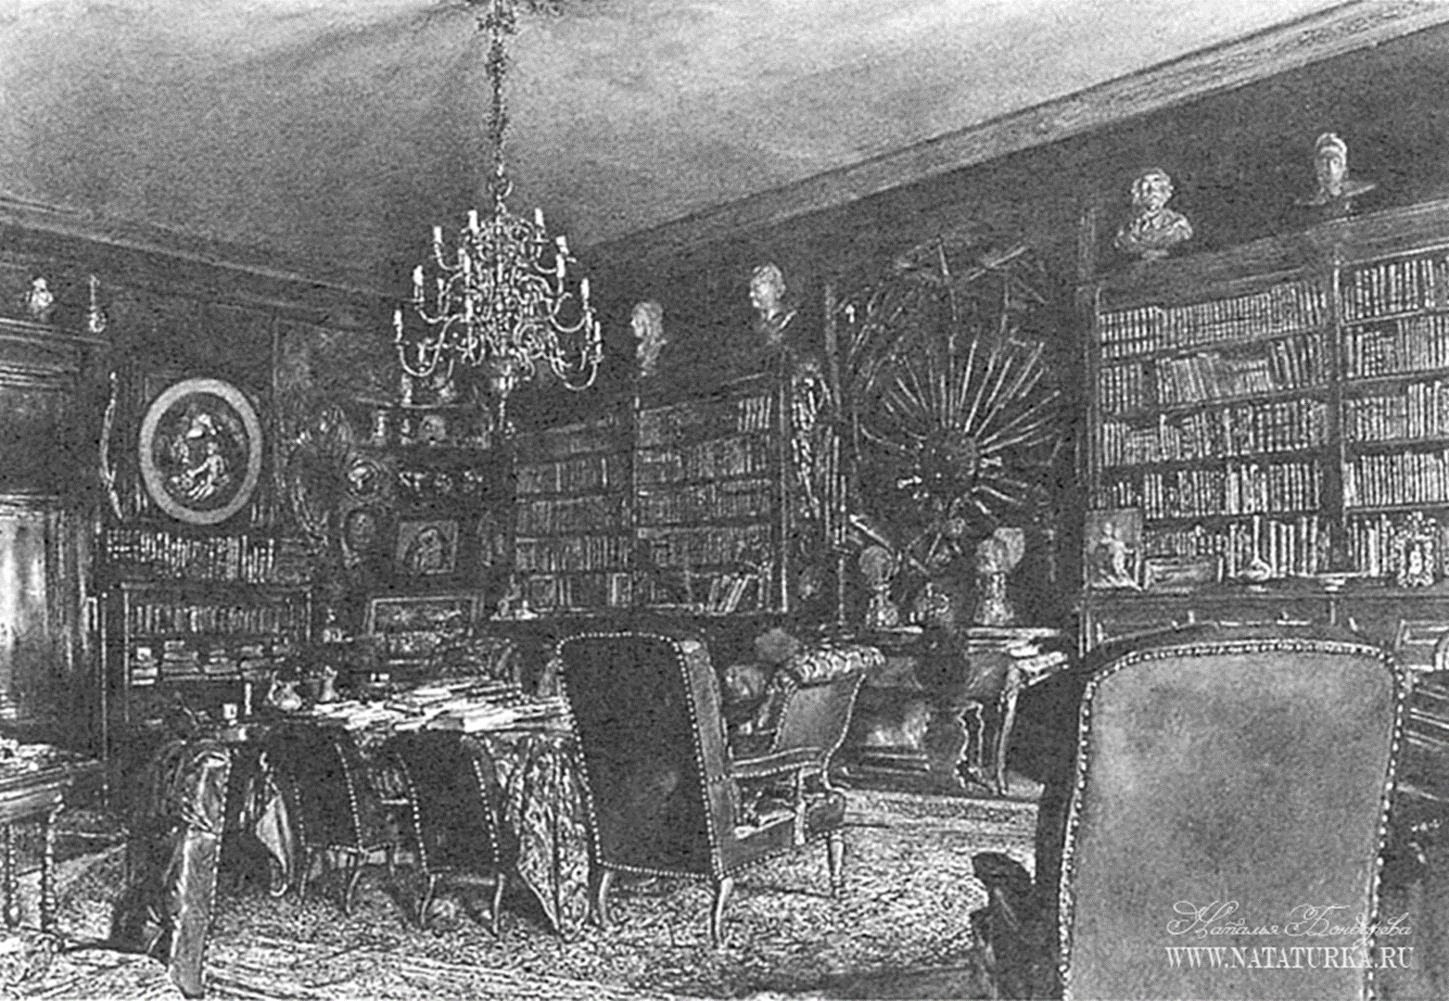 | 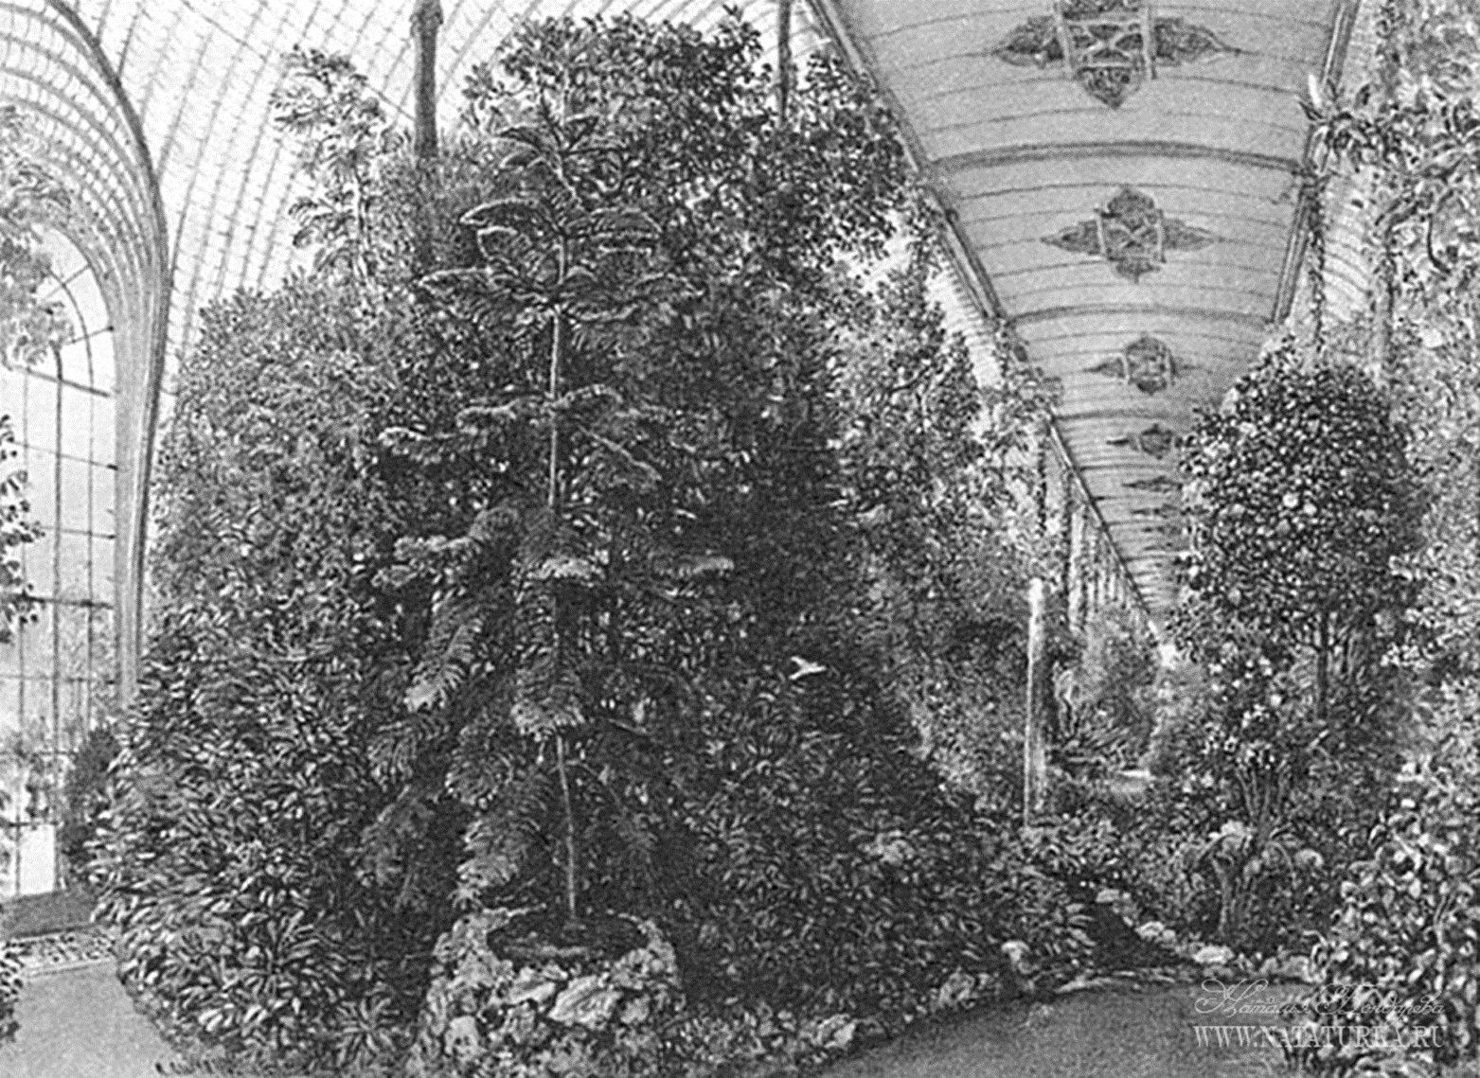
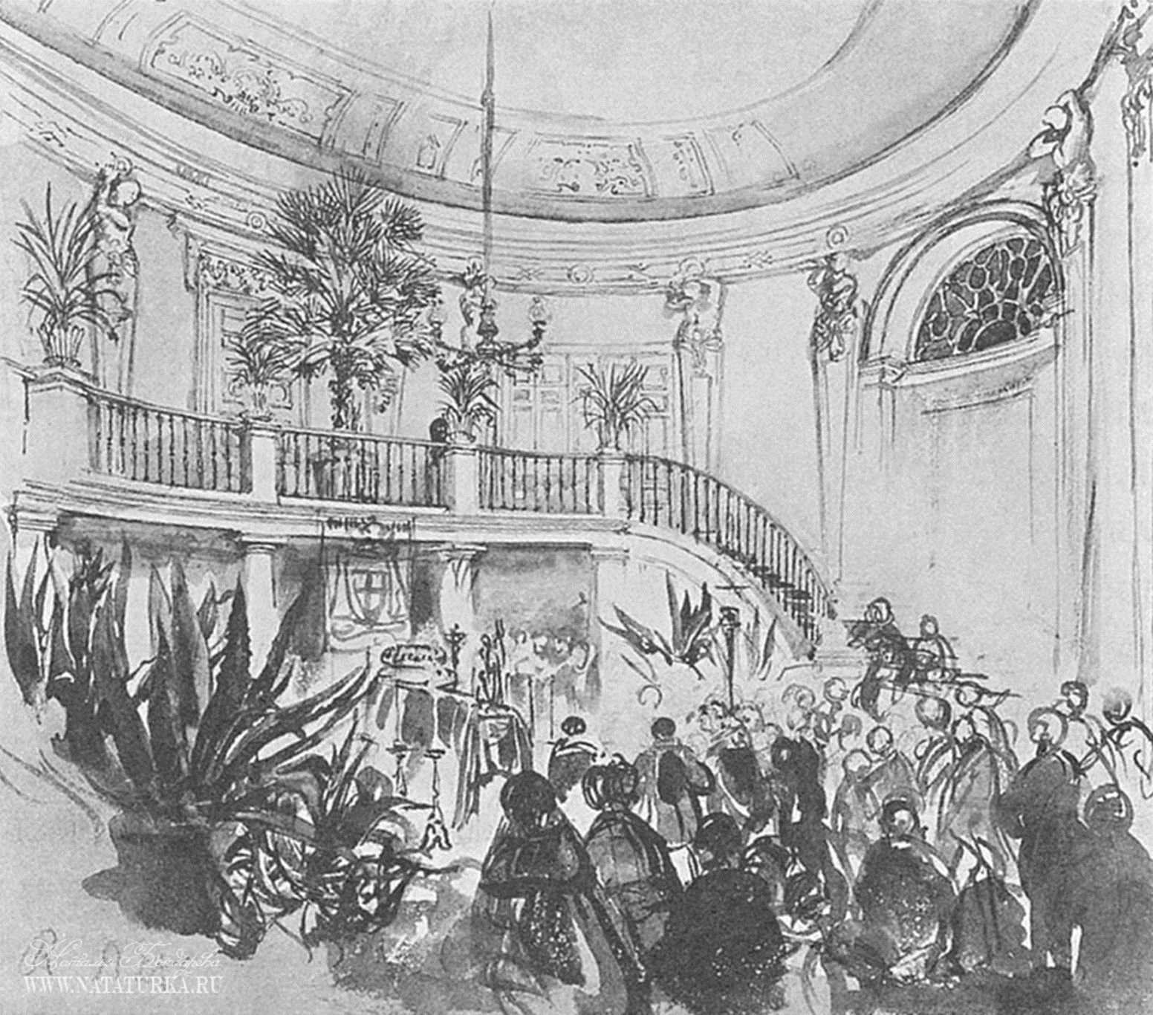 | 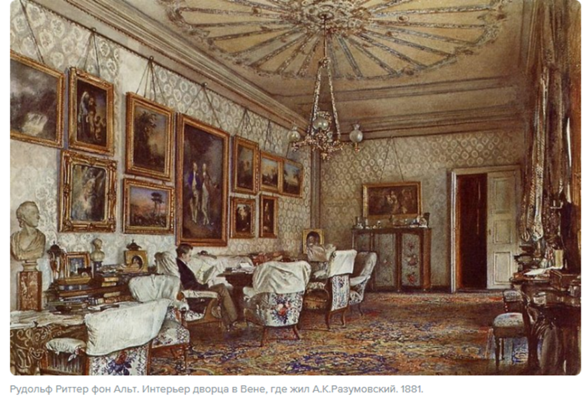
Сохранилось лишь словесное описание великолепия дворца. Приблизительное представление о том, как выглядели интерьеры усадьбы, можно получить по картинам австрийского художника Рудольфа Риттера фон Альта (1812–1905), который нарисовал обстановку дома в Вене, где провел остаток жизни граф А.К. Разумовский, возможно, обставив его аналогично московскому дворцу.
При последней реставрации дворца была проведена и масштабная реставрация интерьеров: был восстановлен лепной декор плафонов и золочение лепных карнизов, воссозданы печи в парадных помещениях с отделкой под венецианский мрамор.

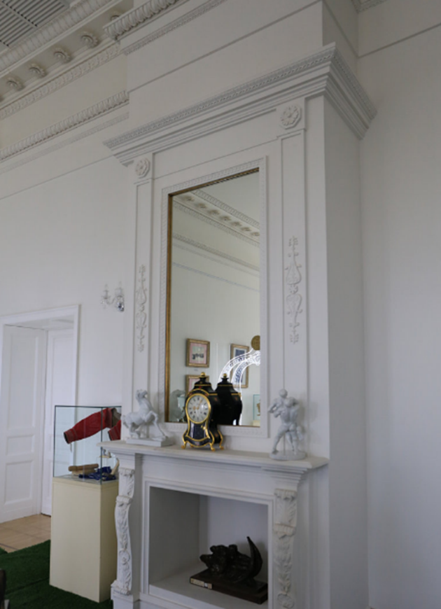 | 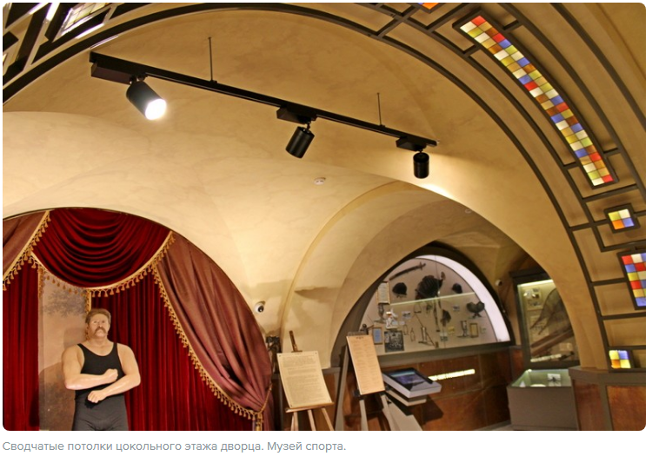

Источники:
Краткий путеводитель по приусадебной архитектуре. – URL: https://liveinmsk.ru/article/ot-usadby-k-dvorcovo-parkovomu-ansamblu
Памятники архитектуры Москвы. Том 5. М.: Искусство, 1998.
Московское наследие: журнал / Департамент культурного наследия города Москвы. 2017, № 1(49). – URL: https://mosrest.mos.ru/upload/medialibrary/d22/moscow-legacy_1.pdf

Памятники архитектуры Москвы. Том 5. Территория между Садовым кольцом и границами города XVIII века. – М.: Искусство, 1998.

